Лабораторная работа № 2

Тема: Задача о назначениях
Цель работы: Изучение теоретических и практических приёмов решения транспортных задач с булевскими переменными
Задание для выполнения:
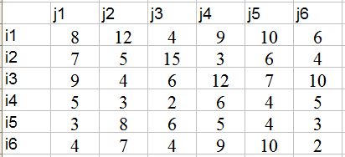

Ход выполнения задания:
Проводим редукцию матрицы по строкам и столбцам. Для этого, находим минимальный элемент в каждой строке и вычитаем его из строки. Затем находим минимальный элемент в каждом столбце и вычитаем его из столбца. Получившаяся матрица представлена на рисунке 1.
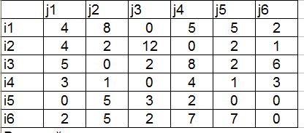
Рисунок 1 – Матрица после редукции
Фиксируем нули в строках и столбах матрицы вычеркивая остальные нули. Затем минимальным количеством линий вычеркиваем зафиксированные нули. Результат показан на рисунке 2.
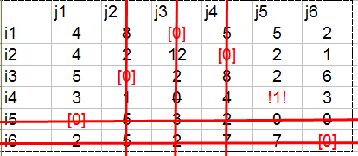
Рисунок 2 – Вычеркиваем зафиксированные нули
В не вычеркнутой матрице находим минимальный элемент. Этот элемент вычитается из всех ячеек не вычеркнутой матрицы и складывается с ячейками стоящими на пересечениях линий (рисунок 3).
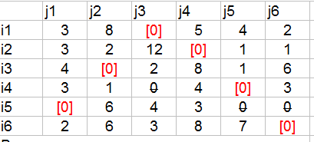
Рисунок 3 – Результирующая матрица
В получившейся матрице в каждой строке и в каждом столбце есть нулевое значение. Следовательно, решение оптимально.
Для подсчета минимальной стоимости назначения, необходимо суммировать ячейки в матрице стоимости соответствующих ячейкам в матрице назначения. Минимальная стоимость назначения равно 20.

